На правах рукописи

Шарко Елена Евгеньевна

МОНИТОРИНГ В СИСТЕМЕ СТРАТЕГИЧЕСКОГО УПРАВЛЕНИЯ
ЭКОНОМИЧЕСКИМИ СИСТЕМАМИ

Специальность 08.00.05 - экономика и управление народным хозяйством
(экономика, организация и управление предприятиями, отраслями,
комплексами - промышленность)

Автореферат
диссертации на соискание ученой степени
кандидата экономических наук

Хабаровск - 2011

Работа выполнена ГОУ ВПО «Дальневосточная академия государственной службы»

Научный руководитель: | доктор экономических наук, профессор
 | Заусаев Вадим Константинович
Официальные оппоненты: | доктор экономических наук, профессор  Шишмаков Владимир Трофимович  кандидат экономических наук  Анисимов Александр Сергеевич
Ведущая организация: | ГОУ ВПО «Комсомольский-на-Амуре  государственный технический университет»

Защита состоится «12» мая 2011 г. в 14-00 на заседании
диссертационного совета Д 212.294.03 при ГОУ ВПО «Тихоокеанский
государственный университет»: 680035, г. Хабаровск, ул. Тихоокеанская, 136, ауд. 315 л.
С диссертацией можно ознакомиться в библиотеке ГОУ ВПО
«Тихоокеанский государственный университет»

Автореферат разослан «12» апреля 2011 г.

Ученый секретарь
диссертационного совета В.А. Фёдоров

ОБщая характеристика работы
Актуальность темы исследования. Современный этап развития экономики России требует новых подходов к её управлению. Усиление конкуренции, борьба за ресурсы и качество жизни населения ставят государственные и местные власти перед необходимостью выработки особого подхода к организации управления крупными экономическими системами.
Важное место здесь занимает стратегическое планирование. Оно стало распространённым механизмом организации управленческой деятельности. Происходит его активное освоение применительно к субъектам Российской Федерации, муниципальным образованиям, производственным комплексам. Вместе с тем существующая организация стратегического управления требует дальнейшего совершенствования и концептуальной проработки, особенно в части реализации планов. Необходима постоянная корректировка стратегических планов в связи с меняющимися внешними и внутренними условиями и факторами развития. И здесь важным элементом выступает мониторинг. Он является важнейшим инструментом организации управления, даёт возможность выявить существующие или потенциальные проблемы, скорректировать управленческие решения.
На сегодняшний день нет единого подхода к методологии и методики мониторинга управления крупных экономических систем. Отсутствует отлаженная система сбора информации, её обработки и оценки, обратного воздействия. Эти недостатки приводят к тому, что до сих пор нет унифицированной методики мониторинга реализации стратегических планов. Имеющиеся на сегодняшний день её отдельные элементы нацелены на сбор и анализ единичной статистической информации. Но как показывает практика, этого не достаточно. Для оценки состояния и принятия решения по корректировке стратегии развития крупных экономических систем необходима более полная и разнообразная информация количественного и качественного характера, дающая целостное представление о её развитии.
В последнее время широко используется стратегическое планирование в развитии городов. На Дальнем Востоке их актуальность ещё более высока, в связи с тем, что города становятся точками интенсивного роста, давая импульс развития сопредельным территориям.
Степень научной разработанности проблемы. В настоящее время в экономике закладываются теоретические и методические основы организации и проведения мониторинга реализации стратегических планов на уровне муниципальных образований. Исследования по данному вопросу представлены в работах отечественных учёных: Губанова Г.П., Дмитриевой Т.Е., Жихаревича Б.С., Ивановского Л.В., Илларионова А.И., Ильина В.А., Клейнера Г.Б., Когута А.Е., Лимонова Л.Е., Литовка О.П., Ревайкина А.С., Швецова А.Н. и др.
При исследовании стратегического планирования и управления, их роли в государственном регулировании экономики автор опирался на идеи и выводы, отраженные в работах Аганбегяна А.Г., Алексеева О.Б., Балобанова А.Е.,
Быстрицкого С.П. , Гапоненко А.Л., Глазычева В.Л., Заусаева В.К. , Карелиной И.А., Костылёвой Н.Е., Ладанова И.Д., Мильнера Б.З., Цицина П.Г., Шишмакова В.Т. и др.
Анализ публикаций показывает, что недостаточное внимание уделяется проблемам мониторинга как важнейшему элементу стратегического управления, позволяющему при наличии системной информации внести существенные коррективы в управленческие решения.
В связи с этим целью диссертационной работы является разработка и апробация методики мониторинга реализации стратегического плана развития крупных экономических систем на примере г. Хабаровска.
Для реализации поставленной цели потребовалось решить следующие задачи:
- определить роль стратегического планирования в государственном регулировании экономики;
- проанализировать и обобщить практику применения элементов стратегического планирования в Российской Федерации;
- выявить необходимость использования мониторинга в реализации стратегических планов и определить его место в системе управленческих решений;
- проанализировать функционирование производственной сферы и её основных составляющих в контексте стратегического плана устойчивого развития г. Хабаровска до 2020 г.;
- сформулировать принципы и задачи мониторинга;
- разработать концепцию и методику мониторинга реализации стратегического плана развития городской экономической системы;
- определить этапы организации мониторинга;
- провести апробацию методики.
Объект исследования – стратегическое управление крупной экономической системой.
Предметом исследования является методология и методика мониторинга стратегического развития экономических систем.
Область исследования соответствует пункту 1.1.17. «Теоретические и методологические основы мониторинга развития экономических систем народного хозяйства» специальности 08.00.05 - Экономика и управление народным хозяйством: экономика, организация и управление предприятиями, отраслями, комплексами – промышленность - паспорта специальностей ВАК.
Теоретической основой исследования послужили: теории систем, управления, устойчивого развития, государственного регулирования, программно-целевого управления, выводы и основные положения, сформулированные в трудах отечественных и зарубежных учёных, посвященные проблемам стратегического планирования и управления, оценке социально-экономического развития. Методическую основу исследования составляют: системный, факторный, количественный и качественный анализ и синтез, статистические методы обработки данных, метод экономических сравнений и социологические опросы.
Информационную базу исследования составили авторские материалы, статистические данные, социологическая информация, публикации, документальные источники научной и законодательной информации, фонды «Дальневосточного научно-исследовательского института рынка» при Минэкономразвития России.
Наиболее существенные результаты исследования:
- проведена систематизация основных принципов стратегического планирования развития экономических систем;
- обоснована необходимость мониторинга реализации стратегического плана для принятия и корректировки управленческих решений;
- проведён анализ развития экономической системы г. Хабаровска в контексте стратегического плана с акцентом на производственную сферу;
- определено положение мониторинга в стратегическом управлении;
- сформулированы принципы мониторинга;
- разработана методика мониторинга;
- проведена апробация методики мониторинга.
Научная новизна диссертационного исследования:
  - сформулирована система необходимых принципов стратегического планирования развития экономических систем (системности, «внутренней среды», селективности, устойчивого развития, преемственности, «обратной связи»), обеспечивающие его действенность;
- определено место мониторинга в системе стратегического управления крупными экономическими системами и функции воздействия на них, обеспечивающие обратную связь субъекта и объекта управления;
- доказана необходимость использования в стратегическом управлении развитием экономических систем комплексной оценки, учитывающей все стороны реализации стратегического плана;
- систематизированы и адаптированы к стратегическому управлению развитием крупных экономических систем основные принципы мониторинга, обеспечивающие его необходимую достоверность;
- разработана методика мониторинга реализации стратегического развития крупной экономической системы, включающая, параметрический, социологический, организационный, общественный и функциональный анализы;
- обоснована цикличность мониторинга реализации стратегического плана на основе предложенного алгоритма организации его проведения.
Теоретическая значимость работы заключается в том, что, полученные автором научные результаты, способствуют развитию методологии и методических подходов к мониторингу реализации стратегических планов развития экономических систем и позволяют повысить их действенность.
Практическая значимость - разработка методики мониторинга стратегического развития городских экономических систем, которая может быть применены в работе органов власти разных уровней при разработке и реализации планов стратегического развития. Результаты диссертационного исследования могут быть также применены в учебных курсах по дисциплинам «Стратегическое планирование», «Государственное и муниципальное управление» и др.
Апробация результатов работы. Основные выводы и результаты, полученные автором, нашли практическое применение Администрациями гг. Хабаровска, Южно-Сахалинска и закреплены нормативно-правовыми актами: «Методика мониторинга реализации Стратегического плана устойчивого развития города Хабаровска до 2020г.» (постановление Мэра г. Хабаровска от 17.11.2008 №3511); Положение о мониторинге реализации Стратегии развития городского округа «Город Южно-Сахалинск» на период до 2020 года (постановление мэра города Южно-Сахалинска от 13.04.2009 № 577). Они докладывались и обсуждались на Всероссийской научно-практической конференции «Экономика, управление, общество: история и современность» - «Мониторинг в системе механизмов управления стратегическим развитием города» (г. Хабаровск, ДВАГС, 2008 г.), Третьем Дальневосточном международном экономическом форуме «Стратегия социально-экономического развития Востока России в контексте формирования новой модели национальной экономики, ориентированной на развитие человеческого капитала» - «Управление стратегическим развитием муниципального образования» (г. Хабаровск, 2008 г.), Всероссийской научно-практической конференции «Экономика, управление, общество: история и современность» - «Инновационное развитие г. Хабаровска: программно-целевое планирование» (г. Хабаровск, ДВАГС, 2009 г.).
Основные положения диссертационной работы нашли отражение в 9 публикациях автора, общим объёмом 2,61 п. л.
Структура и объём работы: работа состоит из введения, трёх глав, заключения. Включает 131 страницу основного текста, 26 рисунков,
10 таблиц, 10 приложений, 106 наименований библиографических источников.

Структура диссертационной работы:
Введение
1. Государственное управление стратегическим развитием экономических систем
1.1. Стратегическое планирование в системе государственного регулирования экономическим развитием
1.2. Становление стратегического планирования в Российской Федерации
1.3.Мониторинг как необходимый этап управления развитием экономических систем
2.Анализ стратегического развития производственной сферы г. Хабаровска
2.1.Развитие промышленного производства
2.2.Формирование научно-технического и промышленного потенциала
г. Хабаровска
2.3.Оценка развития малого предпринимательства как элемента экономической системы г. Хабаровска
3. Основные методические положения мониторинга реализации стратегического плана развития экономической системы
3.1. Принципиальные положения формирования концепции мониторинга
3.2. Определение составных элементов и этапов мониторинга в системе стратегического управления
3.3. Апробация основных положений методики мониторинга развития экономической системы г. Хабаровска
Заключение
Литература
Приложения

Основные идеи и выводы диссертации

В первой главе определено место мониторинга в системе элементов стратегического управления и функции воздействия на них, обеспечивающие обратную связь субъекта и объекта управления.
Стратегическое планирование сегодня представляет собой вид управленческой деятельности, состоящий в разработке стратегических решений, предусматривающих выдвижение таких целей и стратегий поведения объектов управления, реализация которых обеспечит эффективное функционирование в долгосрочной перспективе, адаптацию к изменяющимся условиям внешней среды.
Обобщение зарубежного и отечественного опыта стратегического планирования и управления развитием экономических систем различных уровней позволило сформировать необходимые принципы, обеспечивающие его высокую эффективность: принцип системности, «внутренней среды», селективности (избирательности), устойчивого развития, преемственности и непрерывности, «обратной связи».
Важным элементом механизма реализации принципа «обратной связи» является мониторинг, который позволяет сопоставлять текущую деятельность и результаты каждого конкретного этапа стратегического управления для их корректировки.
Проанализировав имеющийся теоретический материал и опираясь на опыт «Дальневосточного научно-исследовательского института рынка» при Минэкономразвития России автор сформулировал основные элементы стратегического планирования: анализ внешней среды, определение целей развития, формирование миссии, целей, и направлений развития, разработку концепции реализации стратегического плана, определение сценариев развития, составление и расчёт прогнозных показателей (ориентиров для движения), разработку плана конкретных действий по реализации плана, формы и механизмы реализации, а также мониторинг его выполнения. В таком контексте стратегическое планирование выступает как один из компонентов стратегического управления.
Мониторинг в стратегическом управлении оказывает влияние на все элементы данного процесса, посредством обратной связи и получения информации, которая необходима для функционирования всей системы управления реализацией Стратегического плана (рисунок 1). Основное предназначение мониторинга – через полученную информацию оценить происходящие в экономической системе процессы в соответствии с принятой стратегией развития и внести необходимые коррективы в её элементы.
Мониторинг осуществляется с использованием различных методов сбора, обработки, анализа и представления информации. Источниками мониторинговой информации могут выступать результаты наблюдений, опросов, измерений, статистическая информация. Конкретные методы получения и работы с информацией определяются характером объекта и предмета мониторинга.
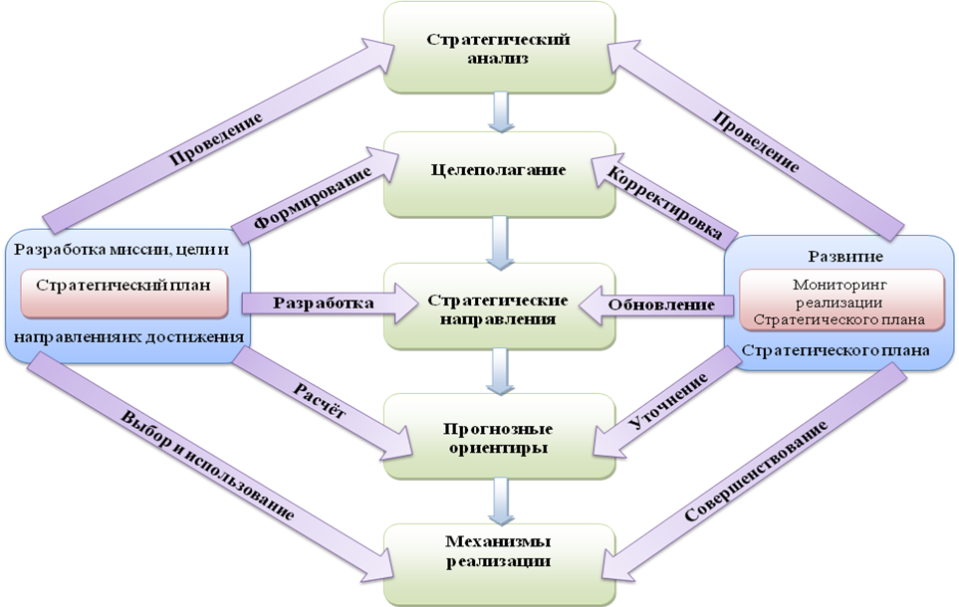
Рисунок 1 – Элементы стратегического управления развитием
экономической системы, место и функции в нём мониторинга

Для каждого выделенного объекта мониторинга должна быть разработана система показателей и индикаторов, а также стабильная схема, по которой через определённый период времени повторялось его проведение. Это необходимо для наблюдения за объектом в динамике. Результаты и выводы мониторинга представляют собой аналитическую основу для принятия управленческих решений и внесения необходимых корректировок в изначально сформулированные стратегические цели социально-экономического развития.
Реализация стратегического плана невозможна без финансовых ресурсов. Увеличение налоговых поступлений в бюджет зависит от работы
местной экономики, для повышения эффективности которой, необходимо создание условий для: успешного развития промышленности, формирования инновационного потенциала, привлечения инвестиций и всесторонняя помощь субъектам предпринимательства.
Во второй главе доказана необходимость использования в управлении развитием экономической системы комплексной оценки, учитывающей все стороны реализации стратегического плана.
Анализ развития производственной сферы г. Хабаровска в контексте стратегического плана потребовал использования системы необходимых инструментов, позволяющих получить достоверную и комплексную информацию для принятия управленческих решений. Наиболее доступна статистическая информация, которая использовалась для анализа развития промышленности в динамике. Так, по машиностроительным предприятиям города она показывает существенное сокращение выпуска профильной продукции по большинству предприятий (табл. 1). Жизнеспособными остались лишь те заводы, которые провели полную модернизацию (Амуркабель) и продукция которых востребована на внутреннем рынке России (Дальэнергомаш).

Таблица 1 – Динамика выпуска продукции машиностроительных предприятий г. Хабаровска
Предприятие | 1990 | 1994 | 2000 | 2003 | 2005 | 2007 | 2008
Дальэнергомаш
Дымососы и вентиляторы, шт. | 994 | 444 | 108 | 296 | 251 | 89 | 57
Амуркабель
Кабельные изделия по весу меди, тыс. т. | 33,4 | 11,2 | 4,9 | 6,2 | 5,6 | 11,2 | 8,0
Дальдизель
Дизели, шт. | 779 | 71 | 162 | 66 | 20 | - | -
Хабаровский станкостроительный завод
Станки металлорежущие, шт. | 839 | 384 | 82 | 21 | - | - | -
Завод им. Кирова («Остон»)
Суда промысловые, ед. | 15 | 6 | 5 | - | - | - | -
Завод отопительного оборудования
Котлы отопительные, шт. | 2119 | 128 | 31 | 32 | 23 | 4 | -
Радиаторы и конвекторы, тыс. кВт. | 684 | 216 | 105 | 163 | 92 | 72 | -
Источник Паспорт г. Хабаровска. 2000-2008 годы: Стат. сб./ Хабаровскстат – г. Хабаровск, 2009.

Вместе с тем, статистические данные не показывают развитие отдельных элементов экономической системы. Зачастую их просто нет. Например, особое место в стратегическом развитии г. Хабаровска занимают инновационные процессы. Здесь имеется статистика только в целом по краю. Поэтому для анализа ситуации в инновационном развитии города и получения динамики проводился экспертный опрос руководителей инновационно-активных малых и крупных предприятий города. В ходе опроса были зафиксированы положения для последующих сравнений складывающихся тенденций и проведено сопоставление некоторых показателей. Как видно из рисунка 2 приоритеты в основных видах инновационной деятельности сохраняются. Предпочтение отдается техническому переоснащению производства, переподготовке кадров, маркетинговым исследованиям. Активность по этим направлениям в последние годы усилилась.
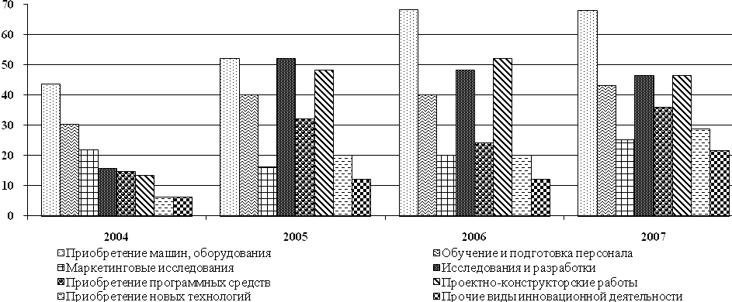
Рисунок 2 – Оценка экспертами основных видов инновационной деятельности, осуществляемых на промышленных предприятиях г. Хабаровска, %

В качестве концептуальных положений для активизации инновационной деятельности (рисунок 3) эксперты назвали налоговые льготы и предоставление льготных займов под проекты. Также были отмечены: стимулирование спроса на инновационную продукцию, усиление государственной поддержки инновационной деятельности, возмещение части процентной ставки по кредитам, субсидирование энергетических тарифов, создание краевого сайта инновационных проектов и др.

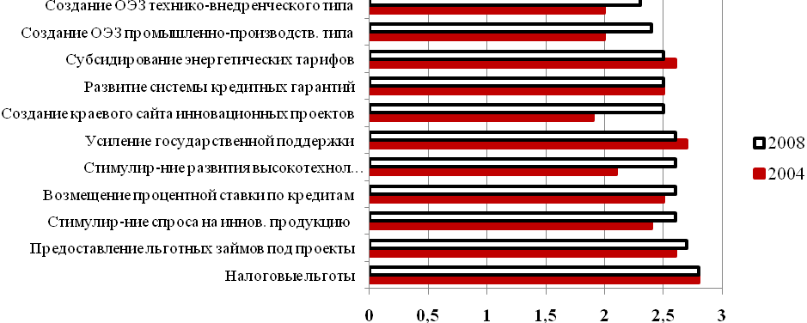
Рисунок 3 – Оценка экспертами концептуальных положений активизации инновационной деятельности в г. Хабаровске, балл

Важным механизмом реализации стратегического плана является программно-целевое планирование, в частности целевые программы. Анализ их выполнения позволяет получать необходимую информацию не только
о реализации конкретных направлений Стратегического плана, но и сравнивать степень их действенности по стратегическим целям. Наиболее широко они используются в поддержке малого предпринимательства где с 1998г. принимаются специальные программы. В таблице 2 приведены для сравнения две программы с различным периодом выполнения.

Таблица 2 - Развитие и поддержка малого предпринимательства
в г. Хабаровске
Годы | Основные направления | Финансирование,  млн. руб.
Годы | Основные направления | План | Факт
2004-2006 | Оптимизация нормативно-правовых основ регулирования малого предпринимательства | 191,5 | 32,2
2004-2006 | Развитие и совершенствование системы финансово-кредитной и инвестиционной поддержки малого предпринимательства | 191,5 | 32,2
2004-2006 | Содействие производственной и инновационной поддержки малого предпринимательства | 191,5 | 32,2
2004-2006 | Совершенствование и развитие инфраструктуры поддержки малого предпринимательства | 191,5 | 32,2
2004-2006 | Совершенствование информационной поддержки малого предпринимательства | 191,5 | 32,2
2004-2006 | Научно-методическое и кадровое обеспечение малого предпринимательства | 191,5 | 32,2
2004-2006 | Развитие социально-трудовых отношений и охрана труда в малом предпринимательстве | 191,5 | 32,2
2004-2006 | Развитие и совершенствование отношений органов власти и предпринимательских структур | 191,5 | 32,2
2007-2009 | Совершенствование нормативных правовых основ регулирования малого предпринимательства и сокращение барьеров в его развитии | 235,0 | 165,4
2007-2009 | Содействие развитию молодежного предпринимательства | 235,0 | 165,4
2007-2009 | Информационно-образовательное обеспечение малого предпринимательства | 235,0 | 165,4
2007-2009 | Развитие и совершенствование форм и механизмов взаимодействия органов власти и предпринимательских структур | 235,0 | 165,4
2007-2009 | Содействие обеспечению качества и безопасности продукции и услуг, производимых субъектами малого предпринимательства | 235,0 | 165,4
2007-2009 | Развитие межрегиональных и внешнеэкономических связей малого предпринимательства и.др. | 235,0 | 165,4

Основные мероприятия Программы за 2004-2006гг. были направлены на разрешение проблем, сдерживающих развитие малого предпринимательства. Реализация мероприятий программы осуществлялась по восьми направлениям, акценты были сделаны на: научно-методическое и кадровое обеспечение малого предпринимательства; развитие социально-трудовых отношений и охране труда в малом предпринимательстве; развитие и совершенствование отношений органов власти и предпринимательских структур. Финансовое обеспечение программы (с учётом залоговой поддержки) 191,5 млн. руб. Фактическое финансирование составило 32,2 млн. руб. (16,8%).
Городская программа на 2007-2009гг. была разработана с учётом приоритетных направлений развития малого бизнеса обозначенных в «Стратегическом плане устойчивого развития г. Хабаровска до 2020г.». Фактическое финансирование программы составило 70,0%. Реализация главной цели программы проходила по девяти направлениям. Впервые внимание
акцентируется на вопросах, связанных с сокращением барьеров, подготовкой кадров для малого бизнеса, развитием межрегиональных и внешнеэкономических связях, молодёжного предпринимательства.
Важным элементом успешной реализации стратегического плана является активное гражданское общество. В настоящее время этот элемент наиболее развит в предпринимательской сфере посредством создания общественных объединений. В последние годы создаются отраслевые саморегулируемые организации (СРО). Формируя их бизнесмены создают основу для цивилизованного ведения бизнеса. Это в своё время определяет уровень развития гражданского общества.
В настоящее время большинство (88,4%) бизнесменов не являются членами саморегулируемых организаций (СРО). Деятельность последних в определенной мере, по мнению предпринимателей (рисунок 4), должна способствовать: ведению предпринимателями более цивилизованного бизнеса (19,8%), конструктивной работе с городской администрацией и контролирующими органами (12,4%), сокращению барьерных функций (9,9%). Хотя на сегодняшний день 50% считают, что СРО никак не помогает.
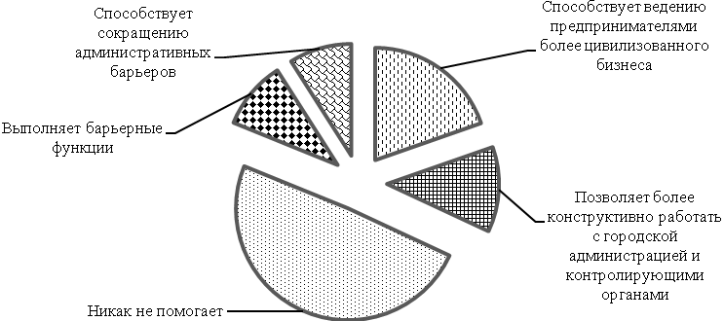

Рисунок 4 – Оценка бизнесменами г. Хабаровска целесообразности вхождения в отраслевые саморегулирующие организации, %

Анализ общественной активности жителей, бизнеса и умение власти организовать этот процесс является важным элементом реализации Стратегического плана. Происходящие здесь процессы необходимо знать для принятия соответственных управленческих решений.
Стратегическое развитие городской экономической системы включает значительное количество проектов и мероприятий. Нами проведён анализ их выполнения применительно к такому важному стратегическому направлению как создание благоприятного инвестиционного климата. Оно включает 28 элементов. Анализ по данному направлению показал, что в 2007 было выполнено 7,1% от запланированных, в 2008 – 14,3%, 2009 – 25%.
В повышении инвестиционной активности работа направлена на разработку комплекса организационно-экономических мер по увязыванию интересов местных властей, инвесторов, потребителей и производителей продукции.
Создается общегородская информационная система по инвестиционной
деятельности, поиску крупных потенциальных инвесторов, информационно-консультативному обеспечению разработчиков инвестиционных проектов. Однако не предприняты шаги по созданию условий для активного вовлечения сбережений населения в инвестиционный процесс через развитие рынка ценных бумаг, целевому муниципальному заимствованию.
Таким образом, для системного представления о стратегическом развитии крупной экономической системы необходима объективная комплексная информация, позволяющая всесторонне оценить стратегический объект через анализ статистической и социологической информации, общественную активность населения, действенность городских программ и выполнения конкретных проектов и мероприятий.
В третьей главе сформулированы основные принципы мониторинга, обеспечивающие его необходимую достоверность, разработана методика мониторинга реализации стратегического развития городской экономической системы, предложен алгоритм организации и его проведения.
Для того, чтобы эта оценка была всесторонней и объективной автором сформирована система принципов (рисунок 5), которыми необходимо руководствоваться при проведении мониторинга:
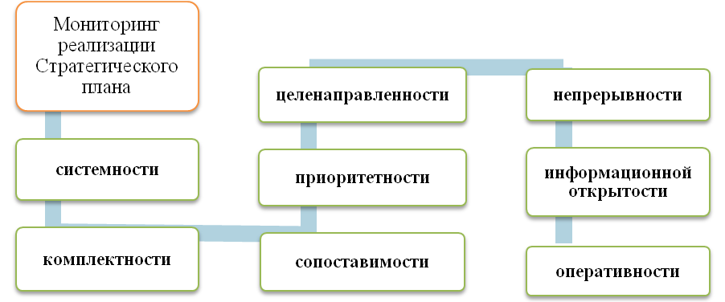
Рисунок 5 – Основные принципы мониторинга реализации стратегического плана развития экономических систем

- системности – основополагающий принцип, в решающей степени является определяющим содержание всех остальных принципов, а также формирование методологии решения проблемы в целом. Он предполагает рассмотрение и оценку развития элементов экономического комплекса во взаимосвязи с системами более высокого уровня (край, регион) с учётом внутренних и внешних факторов, учёт обратных воздействий;
- комплексности, позволяющий получить всестороннюю информацию о развитии экономической системы путём сбора и анализа не только статистической, но и социологической информации.
- целенаправленности - ориентация на решение конкретных управленческих задач, которые в свою очередь ведут к реализации целей намеченных в стратегическом плане;
- приоритетности, позволяющей акцентировать анализ на ключевых направлениях и проблемах;
- сопоставимости, позволяющей полученные оценки сравнивать с ретроспективой, что даёт важное представление о развитии экономической системы относительно базового состояния, и позволяет рассчитывать интегральные коэффициенты для сравнения с другими городами близкими по специфики функционирования;
- непрерывности – постоянное отслеживание с определённым интервалом основных параметров движения экономической системы на всём протяжении реализации стратегического плана;
- информационной открытости, делающей все результаты исследований и наблюдений доступными для управленцев, предпринимателей, широкой общественности; это позволяет вовлечь гражданское общество в процесс реализации стратегического плана, а также получить более обширную и детальную информацию для корректировки стратегического плана;
- оперативности, позволяющей быстро перерабатывать и выдавать информацию с целью возможности принятия экстренных управленческих решений, если того требует складывающаяся социально-экономическая ситуация.
На основании перечисленных выше принципов мониторинга и проведённого анализа была разработана методика мониторинга реализации стратегического плана, которая включает следующие элементы: объекты анализа, систему оценочных показателей, исполнителей, период и этапы проведения.
Для анализа объектов используются инструменты, отражающие определенный срез стратегического развития экономической системы: индикативный, социологический, организационный, общественный и функциональный (рисунок 6).
Оценка организационных
мероприятий
(использование организационно-экономических, нормативно-правовых и других механизмов)

Функциональный
анализ
(реализация направлений, проектов и мероприятий)

Индикативный
(параметрический) анализ
(сбор показателей, их сопоставление с ретроспективными данными и прогнозными оценками)

Общественная активность
(оценка участия общественных некоммерческих организаций, населения, бизнеса в реализации Стратегического плана)

Социологические
оценки
(учет мнения жителей города, бизнесменов, работников городской администрации и др.)

Стратегический
план развития
г. Хабаровска
до 2020 г.

Рисунок 6 – Система инструментов мониторинга Стратегического плана
устойчивого развития г. Хабаровска до 2020 г.
Индикативный (параметрический) анализ включает обработку статистической информации, отбор основных показателей, которые позволяют исследовать социально-экономические тенденции объекта стратегического развития.
В стратегическом плане рассчитаны 16 основных и 7 вспомогательных прогнозных показателей до 2020 г., характеризующихся наибольшей информативностью. Они сведены в пять групп (демографические, социальные, производственные, бюджетные и уровня жизни) и охватывают две траектории движения экономики: инерционную и плановую, отвечающую целям стратегического развития. В процессе мониторинга необходимо отслеживать эти характеристики для оценки складывающихся тенденций. Как видно из таблицы 2 численность населения города выросла по сравнению с предыдущим годом на 2,0 тыс. чел. и составила 580,6 тыс. чел. В значительной степени это определяется положительными миграционными потоками. Растёт численность населения, занятого в экономике. Это говорит о том, что по-прежнему эксплуатируются экстенсивные факторы развития. Рост производительности труда не стал определяющим, а значит, конкурентоспособность экономики города не повышается.

Таблица 2 - Динамика основных показателей социально-экономического развития г. Хабаровска до 2010 г.
Показатель | 2004  (база) | 2005 | 2006 | 2007 | 2008 | 2010  (прогноз)
Среднегодовая численность населения, тыс. чел. | 579,7 | 578,1 | 577,4 | 577,3 | 578,6 | 583,3  588,3
Численность населения, занятого в экономике, тыс. чел. | 327,3 | 315,5 | 343,9 | 344,2 | 348,2 | 315,3  318,0
Объем отгруженных товаров собственного производства, выполненных работ и оказанных услуг по промышленным ВЭД, млрд. руб. | 28,9 | 28,5 | 28,5 | 24,6 | 32,6 | 35,2  36,8
Объём инвестиций в основной капитал в ценах 2004 г., млрд. руб. | 17,7 | 19,9 | 20,2 | 21,2 | 27,9 | 24,5  26,2
Среднемесячная заработная плата в ценах 2004 г., тыс. руб. | 9,6 | 11,6 | 12,1 | 14,8 | 16,4 | 11,5  12,4
Среднемесячный размер назначенных пенсий в ценах 2004 г., тыс. руб. | 2,2 | 2,5 | 2,5 | 3,2 | 3,3 | 2,6  2,7
Ввод жилья в год, тыс. м² | 117,3 | 142,2 | 168,1 | 227,5 | 269,2 | 200,0  250,0
Примечание. Числитель – инерционный вариант, знаменатель – плановый вариант
В группе производственных показателей ускоренно идёт процесс привлечения инвестиций. И уже в 2008 г. в сопоставимых ценах был превышен плановый показатель. Что касается оценки промышленного производства, то здесь тенденции не устойчивые. В лучшем случае возможен выход на
прогноз по инерционному варианту (35,2 млрд. руб.). Используя центрообразующие функции и имея высокую долю бюджетного сектора, г. Хабаровск динамично повышает уровень жизни своего населения. Среднемесячные заработная плата и пенсии превысили прогнозные значения по плановому варианту ещё в 2007 г. Наиболее высокими темпами идет строительство жилья. С 2007 г. превышены прогнозные оценки сначала инерционного (227,5 тыс. м²), а затем и планового (269,2 тыс. м²) вариантов.
Помимо выше упомянутых общих параметров необходимо использовать специальные показатели, отражающие движение в стратегическом направлении отдельных секторов экономики, хозяйственных комплексов и объектов. Вместе с показателями статистической отчетности целесообразно пользоваться и первичной отчетностью подразделений администрации г. Хабаровска.
Показатели, характеризующие собственно тенденции развития г. Хабаровска, дают важное представление о движении экономической системы относительно базового состояния. Но этого мало, так как исходное состояние может быть заниженным, что ведет к формированию ложных оптимистических оценок. Исключить этот недостаток можно путем сравнения основных показателей и их динамики с близкими по специфике функционирования административными центрами. За базу сравнения целесообразно принять 2004г., который принят таковым и в прогнозных оценках.
Помимо сравнения по отдельным показателям интересны интегральные оценки. Здесь целесообразно использовать метод ПАТТЕРН. Сравнение городов по интегральной оценке проводится по показателям, каждый из которых напрямую характеризует социально-экономическое развитие города.
$t_{\text{ij}β}=\frac{x_{\text{ij}β}}{\text{max}x_{iβ}}$Для расчёта интегрального коэффициента все показатели были приведены в сопоставимый вид через соотношение с численностью населения каждого города. Лучший показатель в году принимался за единицу, а остальные брались как часть от него по формуле:
(1)

где t_{ijβ} – частный индекс i показателя по городу j в году β;
x _{ijβ –-} фактическое значение i показателя по городу j в году β;
max x_{iβ –} лучшее значение показателя i среди городов в году β;
i =1,2 …, n – число показателей, j =1,2 …, m – число городов,
β = 1,2 …, к – период оценки.

$T_{jβ}=\sum_{i=1}^{n}{t_{\text{ij}β}}$Путем сложения полученных индексов по каждому году и городу определяется интегральная оценка социально-экономического развития административных центров востока России:
(2)

где T_{jβ} – интегральная оценка по городу j в году β;
t _{ijβ –} частный индекс показателя i по городу j в году β;
I =1,2 …, n – количество показателей.

Как видно из рисунка 7, г. Хабаровск занимает предпоследнее место на протяжении всего анализируемого периода, опережая только г. Владивосток и конкурируя с г. Иркутском. Причём динамика его неустойчивая.
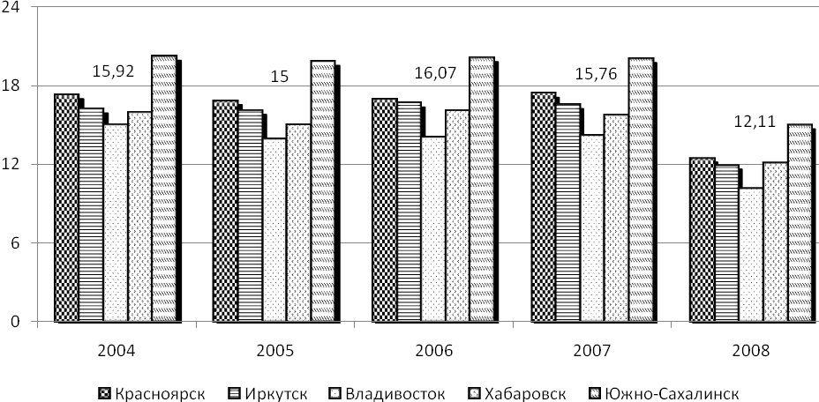
Рисунок 7 – Интегральные оценки социально-экономического развития
административных центров востока России, ед.

Более детальный анализ по составляющим интегральную оценку характеристикам показал, что город занимает худшее положение по численности граждан, зарегистрированных на конец года в органах государственной службы занятости, естественному приросту населения, покупательной способности заработной платы и пенсий, охвату детей дошкольными образовательными учреждениями, объёму бытовых услуг населению, числу зарегистрированных преступлений. Срединное положение имеют показатели ввода в действие жилых домов, численности врачей, оборота общественного питания. Лидирует город по общей площади жилых помещений, приходящихся на одного жителя, объёму инвестиций в основной капитал.
Наиболее трудоемкий раздел мониторинга – социологический. Здесь должны найти отражение вопросы изучения общественного мнения: оценка степени реализации мероприятий плана, качества и эффективности достигнутых результатов, установление обратной связи между жителями города и теми, кто реализует план. В процессе разработки Стратегического плана устойчивого развития г. Хабаровска до 2020 г. использовались экспертные опросы и социологические исследования. Был собран обширный социологический массив информации по жителям города, муниципальным служащим, школьникам старших классов, малому и среднему бизнесу, инвестиционной
привлекательности и инновационному потенциалу предприятий, проблемам жилищного строительства. Все это позволило получить материалы, которые отсутствуют в городской и краевой статистике. Так, проведённый опрос предпринимателей показал, что в качестве основных экономических проблем организации и ведения бизнеса были отмечены: рост арендной платы (36,0%) и тарифов на тепло- электроэнергию (34,7%), высокий уровень налогообложения (24,0%), высокая конкуренция (23,3%) и низкая платежеспособность населения (22,7%).
По сравнению с результатами ранее проведенных исследований в 2010г. острота большинства экономических проблем снизилась. Усилились они в части роста тарифов на электроэнергию и тепло (34,7 и 24,8%) и арендной платы. Проведение исследований по другим муниципальным образованиям позволяет сравнивать некоторые социологические оценки и делать определенные выводы.
В процессе мониторинга необходимо повторять данные социологические опросы с определённой периодичностью.
Важным составным элементом мониторинга Стратегического плана является оценка включения в его реализацию организационных механизмов. В обобщенном виде таковыми являются: организационно-экономический, нормативно-правовой, финансово-экономический, социального партнёрства, информационно-коммуникационный. Сведение их в систему позволяет отслеживать наличие их по стратегическим целям и направлениям, лежащих в русле стратегического развития города.
Особого внимания заслуживает создание единой нормативной базы и формирование системы межотраслевой координации, совершенствование методов управления, рациональное использование материальных ресурсов и оптимальное использование интеллектуального потенциала хабаровчан, рост активности и инициативы населения, развитие системы стратегического партнерства.
Финансово-экономические механизмы, базирующиеся на возможностях городского бюджета, должны ориентироваться на мероприятия, связанные с решением задач Стратегического плана. Необходимо отслеживать в бюджетном механизме специальные инструменты его реализации (приоритеты, льготы, налоговые освобождения, формы частно-государственного партнерства и др.).
В информационно-коммуникационом блоке необходимо отслеживать публикации в местной прессе, выступления на радио, проведение конференций, посвященных основным направлениям развития города, обновление сервера «Стратегическое планирование г. Хабаровска» и др.
Апробация разработанной методики мониторинга по реализации стратегических целей позволило сделать следующий вывод. Наиболее полно (рис. 8) организационные механизмы включены в реализацию цели «Создание условий для комфортного и безопасного проживания дальневосточников» (2007 – 80,2%, 2008 г. – 81,8%).
Значительно хуже обстоят дела с их использованием по остальным
целям. Так, «Создание административно-политического центра России на Дальнем Востоке» реализуется посредством использования организационных механизмов всего на 7,7% (2007 г. – 9,7), «Формирование регионального научно-технического (инновационного) центра - 2,6% (2007 г. – 1,2).

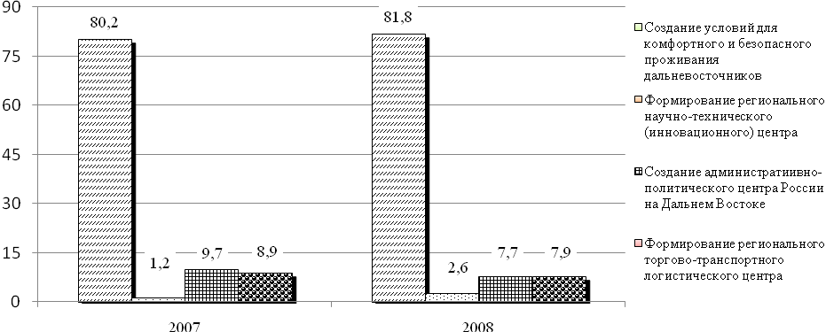
Рисунок 8 – Использование организационных механизмов в реализации Стратегического плана развития г. Хабаровска по стратегическим целям, %

Что касается использования организационных механизмов по формированию регионального торгово-транспортного логистического центра, то здесь ситуация складывается следующим образом - и без того низкий процент применения в 2007 г. (8,9%) снизился до 7,9%. Этот факт не может не настораживать, так как речь идёт о таких важных для города направлений, как «развитие городского транспорта», «формирование мультимодального узла», и «логистического торгового центра».
Успешная реализация Стратегического плана устойчивого развития
г. Хабаровска возможна только при использовании ресурсов гражданского общества (население, бизнес и власть). В этой связи большое значение приобретает формирование социального партнёрства, то есть выделение в мониторинге раздела общественного участия населения. Здесь необходимо отслеживать: создание различных организационных структур, обеспечивающих взаимодействие население и власти (комиссии, комитеты, рабочие группы, ассоциации, общественные организации, движения), партнёрские соглашения; проекты и программы по деятельности разных субъектов партнёрства; конкурсы инициативных проектов местного сообщества и общественные экспертизы проектов; общественные слушания о ходе реализации стратегии; акции населения в обеспечении реализации стратегии (выставки, зрелищные мероприятия и др.); информационное сопровождение партнёрства (публикации, информационные и PR-акции); повышение квалификации участников гражданского партнёрства. В соответствии с поставленной целью мониторинга необходимо также отслеживать степень информированности населения о ходе реализации стратегического плана, в том числе как налажена пропаганда идей стратегического планирования; корректировать и формировать положительный имидж города; устанавливать обратную связь с населением.
Важнейшей частью мониторинга является функциональный анализ. Он включает систему мероприятий, проектов, концепций которые входят в конструктивную часть основных стратегических целей и направлений их достижения. Данный анализ предусматривает оценку выполнения этих задач или других, не учтённых в стратегическом плане, но лежащих в русле основных направлений.
Анализ выполнения запланированных мероприятий, проектов, задач показал, что количество реализованных в 2008 г. выросло на 5 процентных пункта по сравнению с 2007 г. Это объясняется увеличением числа выполненных мероприятий в рамках таких стратегических целей, как «Создание условий для комфортного и безопасного проживания дальневосточников», «Формирование регионального научно-технического (инновационного) центра», «Создание административно-политического центра России на Дальнем Востоке». Однако общее число исполненных мероприятий по всем направлениям Стратегического плана остается недостаточно высоким и составляет всего 30,6 % от запланированных.
Систематизация вышеприведенной информации дает возможность сформировать электронную базу данных при Управлении экономического развития администрации г. Хабаровска. Она должна стать основой для анализа социально-экономических тенденций развития города, оценки степени воздействия на него Стратегического плана. Это позволяет принимать управленческие решения по его корректировке, готовить соответствующие аналитические отчёты для общественности и бизнеса.
Алгоритм организации работ по мониторингу реализации Стратегического плана включает 4 этапа (рисунок 9).
Анализ и оценка информации
Контроль за
реализацией
плана
Сбор информации, диагностика и
наблюдение
Корректировка
плана

Стратегический план развития
г. Хабаровска

Рисунок 9 – Алгоритм мониторинга реализации стратегического плана

На первом этапе организуется сбор и систематизация информации. Этот процесс осуществляется отраслевыми структурными подразделениями администрации города по курируемым направлениям. Аналитический свод выполняет Управление экономического развития. Сроки его выполнения определяются выходом основных статистических справочников (второй - третий кварталы следующего года). Поэтому необходимо к этому сроку проведение запланированных социологических и экспертных опросов, функционального анализа, а также оценки степени участия общественности и выполнения организационных мероприятий.
Полученные данные являются основой для проведения второго этапа – исследование состояния объекта наблюдения, динамики его параметров. Анализ и оценка позволяют сравнить фактические показатели наблюдаемого объекта с предыдущими и плановыми, а также осуществить системный анализ накопленной информации.
Любая система функционирует без значительных сбоев и неполадок только в том случае, если налажена функция контроля за ее деятельностью. Данный этап позволяет вовремя выявить нарушения и принять меры к выправлению ситуации. Эту роль выполняет инициативная группа Координационного Совета, в которую должны входить разработчики стратегического плана.
После обсуждения результатов анализа она собирает предложения жителей, НКО, бизнеса, администрации города и формирует дополнения и корректировки стратегического плана, которые утверждаются на заседании Городской Думы. Это является четвертым этапом мониторинга, позволяющим улучшить складывающуюся обстановку в случае ее ухудшения или закрепить и усилить положительные тенденции. После выполнения всех этапов мониторинга цикл повторяется. Поэтому мониторинг понимается как непрерывный во времени процесс.
Полученная информация позволяет свести результаты анализа по всем срезам в обобщенный вид и показать, как реализуется стратегический план по 4 стратегическим целям. Как видно из рисунка 10 в наибольшей степени позитивные сдвиги наблюдаются по первой цели «Создание условий для комфортного и безопасного проживания дальневосточников». Это объясняется не только наибольшей ее проработанностью, но и более традиционным жизненно необходимым содержанием.
Что касается целей «Создание административно-политического центра России на Дальнем Востоке» и «Формирование регионального научно-технического центра», то их можно поставить на второе место по степени реализации. Здесь значительное участие в их достижении играют бизнес и некоммерческие организации, информация по деятельности которых зачастую не доводится до сведения муниципальной власти. Одним из последствий этого становится несогласованность действий подразделений Администрации города, направленных на достижение целей стратегического плана, что ухудшает эффективность выполнения его мероприятий.
Стратегическая цель по транспортно-логистическому развитию
реализуется в существенно меньшей степени. Это не говорит о недостатке внимания к ней, а, наоборот, об объективных трудностях движения города в этом направлении. К тому же многие составляющие реализации этой цели находятся вне компетенции Администрации г. Хабаровска.
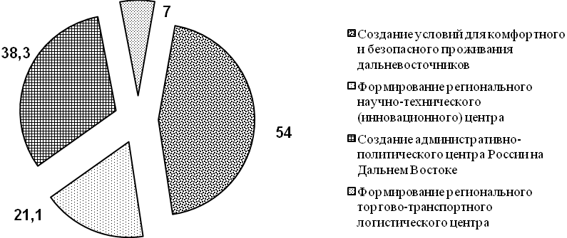
Рисунок 10 - Степень реализации стратегического плана устойчивого развития города по целям в 2008 гг., %

Завершающий этап мониторинга – рекомендации. Исходя из анализа, формируются предложения по совершенствованию реализации стратегического плана. Для примера они приведены в таблице 3.

Таблица 3 - Предложения по совершенствованию реализации стратегического плана устойчивого развития г. Хабаровска до 2020 г.

Стратегические цели устойчивого развития г. Хабаровска
Создание условий для комфортного и безопасного проживания дальневосточников | Формирование регионального научно-технического (инновационного) центра | Создание административно-политического центра России на Дальнем Востоке | Формирование регионального торгово-транспортного логистического центра
Разработка городских целевых программ по всем направлениям, активное участие в краевых и федеральных программах, по направлениям, не входящие в компетенцию города.
Разработка специальной информационной базы данных для учёта всех программ и проектов.
Проведение перестройки структурных подразделений Администрации города, увязав их функциональные обязанности со стратегическими целями и направлениями плана.
Проведение в школах семинарских занятий, ознакомительных бесед, специальных уроков по Стратегическому плану.  Разработка программы «Доступное жильё». | Создание общественной палаты, специализированного подразделения по работе с общественными организациями, стимулирование создания отраслевых ассоциаций, формирование нормативно-правовой базы. | Разработка программы по привлечению туристов в г. Хабаровск. Формирование нормативно-правовой базы по туристическому направлению и международному сотрудничеству. | Разработка программы по созданию регионального торгово-логистического центра.  Создание информационного центра транспортной логистики, обеспечив его взаимодействие со странами Европы и АТР.

В заключении изложены основные научные и практические результаты проведённого исследования, полученные в соответствии с поставленной целью и решаемыми задачами.

Список основных работ, опубликованных по теме
Публикации в изданиях, рекомендованных ВАК:
1. Шарко Е.Е. Мониторинг развития городских социохозяйственных систем как необходимый элемент реализации стратегических планов / Е.Е. Шарко, В.К. Заусаев // Власть и управление на Востоке России. – 2009. – №1 (46) – С. 8-14 (0,75 п.л. / 0,49 п.л.).
2. Шарко Е.Е. Проблемы развития машиностроения: общероссийский и региональный аспекты / Е.Е. Шарко, В.К. Заусаев, Р.А. Третьяков, В.А. Омельчук // Азиатско-Тихоокеанский регион. – 2010. - №2 (22) – С. 27-37 (0,68 п.л. / 0,25 п.л.)
Прочие научные публикации:
1. Шарко Е.Е. Мониторинг в системе механизмов управления стратегическим развитием города / Е.Е. Шарко // Экономика, управление, общество: история и современность: материалы Шестой Всероссийской научно-практической конференции молодых исследователей, аспирантов и соискателей. – Хабаровск: Изд-во ДВАГС, 2008. – Ч.2. – С. 289-297 (0,34 п.л. / 0,34 п.л.).
2. Шарко Е.Е. Мониторинг в стратегическом управлении городом / Е.Е. Шарко, В.К. Заусаев // Городской альманах. – М.: Фонд «Институт экономики города», 2009. – Вып. 4. – С. 51-63 (0,68 п.л. / 0,46 п.л.).
3. Шарко Е.Е. Мониторинг реализации Стратегического плана / Е.Е. Шарко // Город в системе стратегического планирования региона: монография / В.К. Заусаев, И.Г. Минервин, Н.М. Горбунов, С.П. Быстрицкий – Хабаровск: Изд-во ДВАГС, 2009. – С. 341-347 (23,0 п.л. / 0,35 п.л.).
4. Шарко Е.Е. Инновационное развитие г. Хабаровска: программно-целевое планирование / Е.Е. Шарко, Р.А. Третьяков // Экономика, управление, общество: история и современность: материалы Седьмой Всероссийской научно-практической конференции молодых исследователей, аспирантов и соискателей – Хабаровск: Изд-во ДВАГС, 2009. – Ч.2. – С. 222-229 (0,35 п.л. / 0,18 п.л.).
5. Шарко Е.Е. Управление стратегическим развитием муниципального образования / Е.Е. Шарко, В.К. Заусаев, Н.С. Фролова // Стратегия социально-экономического развития Востока России в контексте формирования новой модели национальной экономики, ориентированной на развитие человеческого капитала: материалы третьего Дальневосточного международного экономического форума – Хабаровск: Изд-во: ТОГУ, 2008. – Т.2. – С. 178-186 (0,47 п.л. / 0,16 п.л.).
6. Шарко Е.Е. Мониторинг / Е.Е. Шарко // Стратегия повышения устойчивого социально-экономического развития г. Вяземский: монография / Н.М. Горбунов, В.К. Заусаев, Н.И. Якутина – Хабаровск: Изд-во ДВАГС, 2008. – С. 135-139. ( 11,0 п.л. / 0,21 п.л.).
7. Шарко Е.Е. Тенденции и проблемы развития машиностроения Дальнего Востока / Е.Е. Шарко, Р.А. Третьяков, В.А. Омельчук // Экономика, образование, культура: перспективы кооперативного развития на Дальнем Востоке и в странах АТР: материалы международной научно-практической конференции – Хабаровск: Изд-во ООО «Амурпринт», 2010. – С. 94-103. (0,5 п.л. / 0,17).

Шарко Елена Евгеньевна

МОНИТОРИНГ В СИСТЕМЕ СТРАТЕГИЧЕСКОГО УПРАВЛЕНИЯ
ЭКОНОМИЧЕСКИМИ СИСТЕМАМИ

Автореферат
диссертации на соискание ученой степени
кандидата экономических наук

Подписано в печать 28.03.2011. Формат 60х84 ¹/₁₆. Бумага писчая.
Гарнитура «Таймс». Печать цифровая. Усл. печ. л. 1,5.
Тираж 100 экз. Заказ _____

Редакционно-издательский отдел Государственного образовательного
учреждения высшего профессионального образования
«Дальневосточная академия государственной службы»
680682, г. Хабаровск, ул. Муравьёва-Амурского,33.

По системе ОКВЭД объем отгруженных товаров собственного производства, выполненных работ и оказанных услуг по отдельным видам экономической деятельности.

